**Universidad de San Carlos de Guatemala**

**Centro Universitario de Occidente**

**División de Ciencias de la Ingeniería**

**Curso: Diseño Asistido por Computadora**

**Ing. Francisco Dionisio Simón Andrés**

**– Tarea 3 –**

**Ejercicios de Análisis**

**Marlon Ivan Carreto Rivera 201230088**

**Ejercicio 1**

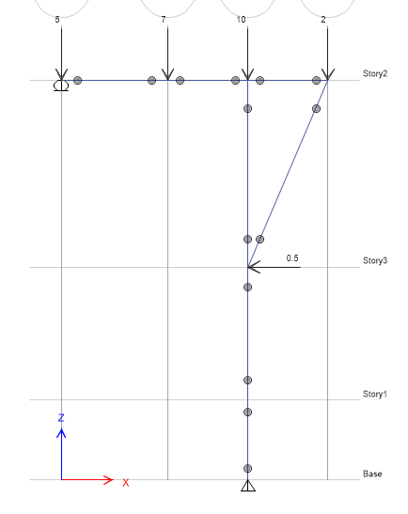

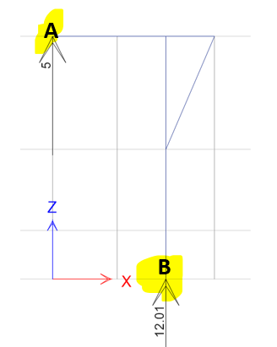

Reacción A = 5 kip  
Reacción B = 12.01 kip

**Ejercicio 2**

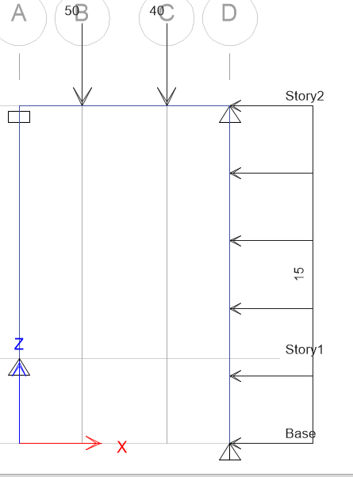

**Fuerzas Cortante**

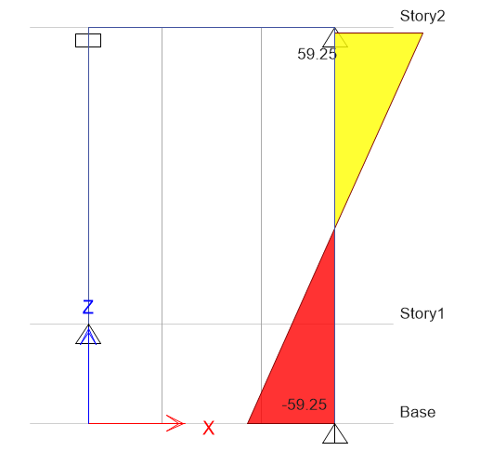

**Momento**

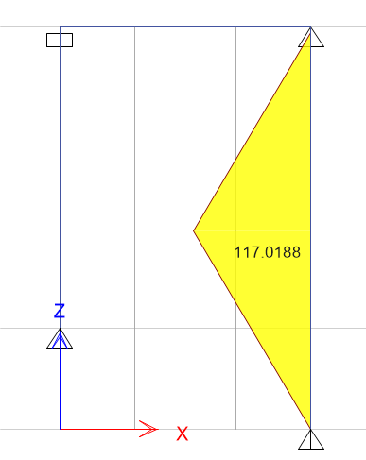

**Ejercicio 3**

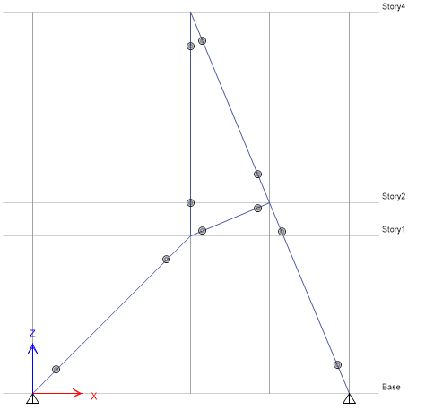

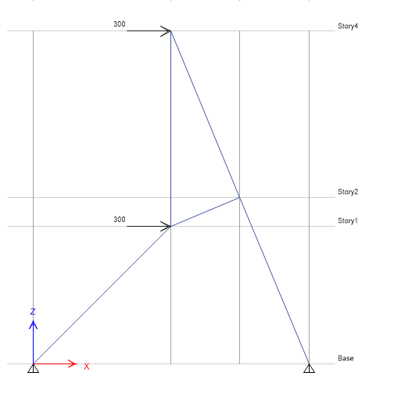

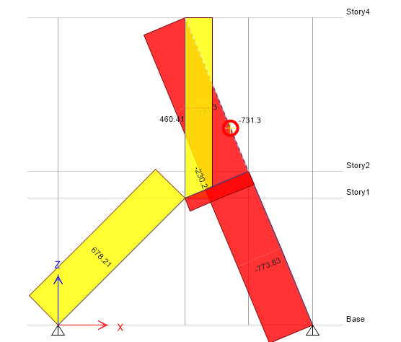

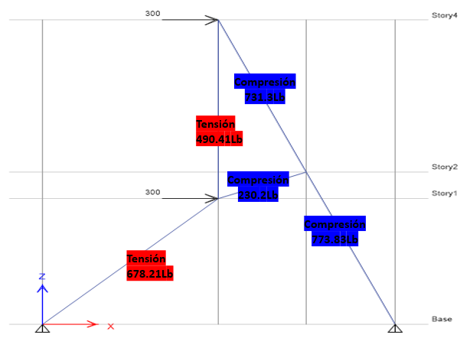**Fuerzas en Tensión y Compresión**